Resolución del Pleno del Instituto de Transparencia, Acceso a la Información Pública y Protección de Datos Personales del Estado de México y Municipios, con domicilio en Metepec, Estado de México, a catorce de febrero de dos mil veinticuatro.

**VISTO** el expediente formado con motivo del recurso de revisión **04889/INFOEM/IP/RR/2023**, interpuesto por **XXXXX XXXX XXXXXXX**, en lo sucesivo la parte **RECURRENTE,** en contra de la respuesta a su solicitud de información con número de folio **00527/ZINACANT/IP/2023,** por parte del **Ayuntamiento de Zinacantepec,** en lo sucesivo el **SUJETO OBLIGADO,** se procede a dictar la presente resolución con base en los siguientes:

**I. A N T E C E D E N T E S**

**1. Solicitud de acceso a la información.** Con fecha **doce de julio del dos mil veintitrés,** la parte **RECURRENTE** presentó, a través del Sistema de Acceso a la Información Mexiquense, en lo subsecuente el **SAIMEX,** ante el **SUJETO OBLIGADO**, la solicitud de acceso a la información pública, a la que se le asignó el número **00527/ZINACANT/IP/2023,** mediante la cual requirió la información siguiente:

*“REQUIERO ME PROPORCIONEN LOS COMPROBANTES DE DISPERSIÓN DE NÓMINA CORRESPONDIENTE A LA PRIMER Y SEGUNDA QUINCENA DEL MES DE ENERO, FEBRERO, MARZO, ABRIL, MAYO Y JUNIO 2023. EN DONDE SE PUEDA CORROBORAR, EL NÚMERO DE SERVIDORES, NOMBRE DE LOS SERVIDORES PÚBLICOS, IMPORTE INDIVIDUAL POR TRABAJADOR, IMPORTE NETO DE LA DISPERSIÓN, FECHA Y HORA DE DISPERSIÓN, CUENTA ORIGEN DE LOS RECURSOS” (Sic)*

**Modalidad de Entrega:** A través de SAIMEX.

**2. Prórroga.** Con fecha **dieciséis de agosto de dos mil veintitrés,** el **SUJETO OBLIGADO**, solicitó prórroga mediante **SAIMEX,** argumentando lo siguiente:

*“...Con fundamento en el artículo 163 de la Ley de Transparencia y Acceso a la Información Pública del Estado de México y Municipios, se le hace de su conocimiento que el plazo de 15 días hábiles para atender su solicitud de información ha sido prorrogado por 7 días en virtud de las siguientes razones:*

*Se le exhorta a cumplir con el requerimiento en merito...”*

Como refiere el **SUJETO OBLIGADO** la Ley de Transparencia y Acceso a la Información Pública del Estado de México y Municipios, contempla la potestad de ampliar el plazo hasta por siete días, en términos del párrafo segundo del artículo 163 de la Ley de Transparencia y Acceso a la Información Pública del Estado de México y Municipios, siempre y cuando existan razones fundadas y motivadas para hacerlo, y que estas sean aprobadas por el Comité de Transparencia, mediante la emisión de una resolución; en el caso particular que nos ocupa y derivado de las constancias que obran en el expediente, se advierte que no se observaron las formalidades que establece la Ley de la materia, pues no se anexó la resolución mediante la cual el Comité de Transparencia aprobó la ampliación del plazo.

**3. Respuesta.** Con fecha **veinticinco de agosto de dos mil veintitrés**, el **SUJETO OBLIGADO** envió su respuesta a la solicitud de acceso a la información a través de SAIMEX, sustancialmente en los términos siguientes:

*“…APRECIABLE XXXXXXXXXXXX P R E S E N T E Por medio del presente reciba un cordial saludo, al tiempo informarle, que con fundamento en los artículos 51, 53 fracciones II y III, IV, V y VI, de la Ley de Transparencia y Acceso a la Información Pública del Estado de México y Municipios; y en seguimiento a su solicitud de información con número de folio 00527/ZINACANT/IP/2023, recibida a través del Sistema SAIMEX, en donde se solicita textualmente lo siguiente: “REQUIERO ME PROPORCIONEN LOS COMPROBANTES DE DISPERSIÓN DE NÓMINA CORRESPONDIENTE A LA PRIMER Y SEGUNDA QUINCENA DEL MES DE ENERO, FEBRERO, MARZO, ABRIL, MAYO Y JUNIO 2023. EN DONDE SE PUEDA CORROBORAR, EL NÚMERO DE SERVIDORES, NOMBRE DE LOS SERVIDORES PÚBLICOS, IMPORTE INDIVIDUAL POR TRABAJADOR, IMPORTE NETO DE LA DISPERSIÓN, FECHA Y HORA DE DISPERSIÓN, CUENTA ORIGEN DE LOS RECURSOS..” (sic). En apego a lo establecido* ***su solicitud fue analizada y turnada al área poseedora de la información, en este caso a la Tesorería Municipal,*** *por lo que con fundamento en el artículo 12 de la Ley de Transparencia y Acceso a la Información Pública del Estado de México y Municipios, donde se establece que, “Los sujetos obligados sólo proporcionarán la información pública que se les requiera y que obre en sus archivos y en el estado en que ésta se encuentre. La obligación de proporcionar información no comprende el procesamiento de la misma, ni el presentarla conforme al interés del solicitante; no estarán obligados a generarla, resumirla, efectuar cálculos o practicar investigaciones”; remito anexa al presente, la respuesta proporcionada por el área competente. De igual manera y con fundamento en los artículos 176, 177, 178, 179 y demás relativos aplicables de la Ley de Transparencia y Acceso a la Información Pública del Estado de México y Municipios, se hace de su conocimiento el derecho que tiene de interponer el recurso de revisión en contra de la presente, en un término de 15 días hábiles a partir de la notificación de esta. Sin más por el momento me reitero a sus órdenes...” (Sic)*

Cabe señalar que el **SUJETO OBLIGADO** adjuntó a su respuesta los siguientes archivos electrónicos:

“[Solicitud 00527.pdf](https://saimex.org.mx/saimex/solicitud/downloadAttach/1873252.page)”, el cual contiene la dispersión de nómina de la primera y segunda quincena de los meses de enero, febrero, marzo, abril, mayo y junio, todos del año 2023.

En los meses de mayo y junio algunos se aprecian ilegibles.

“[Solicitud 00527 Oficio.pdf](https://saimex.org.mx/saimex/solicitud/downloadAttach/1873411.page)”, el cual contiene el oficio número ZIN/TM/1443/2023, por medio del cual el Tesorero Municipal del Ayuntamiento de Zinacantepec informó que adjuntaba en formato PDF los comprobantes de dispersión de nómina, correspondiente a la primera y segunda quincena de los meses de enero, febrero, marzo, abril, mayo y junio 2023.

**3. Interposición del recurso de revisión.** Inconforme con los términos de la respuesta emitida por parte del **SUJETO OBLIGADO**, el **veintiocho de agosto del dos mil veintitrés,** la parte recurrente interpuso el recurso de revisión a través de **SAIMEX,** en donde se manifestó de la siguiente manera:

**Acto impugnado:**

*“INFORMACION INVENTADA E ILEGIBLE”(Sic)*

**Y Razones o motivos de inconformidad**:

*“La información que se remite no cumple las características solicitadas y es ilegible en paginas 121,123,127,129,131,135,137,138 y 143. Solicito se remitan los comprobantes de dispersión tal y como los remiten los sistemas bancarios y no procesados por el sujeto obligado en donde de aprecien los nombres de los trabajadores”(Sic)*

**4. Turno.** De conformidad con el artículo 185 fracción I de la Ley de Transparencia y Acceso a la Información Pública del Estado de México y Municipios vigente, el presente recurso de revisión se turnó por el sistema electrónico del Instituto de Transparencia, Acceso a la Información Pública y Protección de Datos Personales del Estado de México y Municipios, a la Comisionada **Guadalupe Ramírez Peña,** a efecto de que analizara sobre su admisión o su desechamiento.

**5. Admisión del Recurso de revisión.** Con fecha **treinta y uno de agosto de dos mil veintitrés,** este Instituto de Transparencia, Acceso a la Información Pública y Protección de Datos Personales del Estado de México y Municipios, admitió a trámite el recurso de revisión que ahora se resuelve, dando un plazo máximo de siete días hábiles para que las partes manifestaran lo que a su derecho resultara conveniente, ofrecieran pruebas, formularan alegatos y el **SUJETO OBLIGADO** presentara su informe justificado.

**6. Manifestaciones**. De las constancias que obran en el expediente electrónico del SAIMEX se desprende que el **SUJETO OBLIGADO** no rindió su informe justificado, del mismo modo la parte **RECURRENTE** omitió realizar manifestaciones, como se observa a continuación:

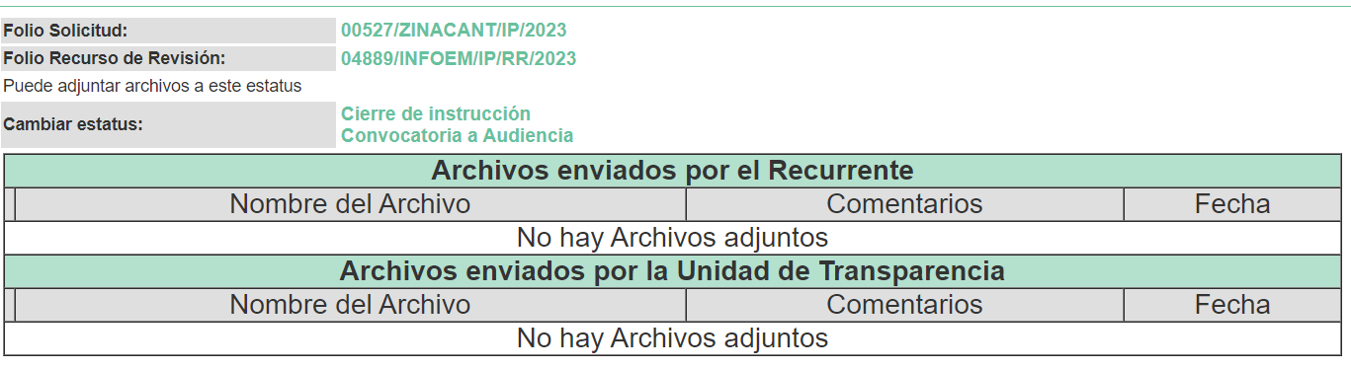

**8**. **Ampliación del plazo.** El ocho de febrero del dos mil veinticuatro, con fundamento en el artículo 181, párrafo tercero de la Ley de Transparencia y Acceso a la Información Pública del Estado de México y Municipios, se acordó la ampliación del plazo para su resolución.

Este organismo garante no pasa por alto justificar, que el plazo para emitir la resolución en el presente asunto encuentra justificación en el alto número de recursos de revisión recibidos, circunstancia atípica que ha rebasado las capacidades técnicas y humanas del personal encargado de la proyección de las resoluciones a dichos medios de impugnación.

Por ello, es menester precisar que, si bien se ha excedido el plazo para resolver el presente medio de impugnación, de conformidad con la ley de la materia, el plazo para emitir la resolución se encuentra justificado en los elementos para medir la razonabilidad de asuntos conforme a los parámetros establecidos por diversos órganos jurisdiccionales federales, aplicables también en procedimientos análogos, como el que nos ocupa.

Así, en términos de lo que establecen los artículos 8.1 y 25 de la Convención Americana sobre Derechos Humanos, los recursos deben ser sencillos y resolverse en el menor tiempo posible, tomando en consideración la dilación total del procedimiento; esto es, en un plazo razonable.

En ese sentido, el legislador fijó los términos procesales en las leyes, de manera general, sin que pudiera prever la variada gama de casos que son resueltos por los órganos jurisdiccionales o cuasi jurisdiccionales, tanto por la complejidad de los hechos, como por el número de casos que conocen.

Por ello, excepcionalmente, si un asunto es resuelto con posterioridad a los plazos señalados por la norma debe analizarse la razonabilidad del tiempo necesario para su resolución, atentos a los siguientes criterios:

1. Complejidad del Asunto: La complejidad de la prueba, la pluralidad de sujetos procesales, el tiempo transcurrido, las características y contexto del recurso.
2. Actividad Procesal del interesado. Acciones u omisiones del interesado.
3. Conducta de la Autoridad: Las Acciones u omisiones realizadas en el procedimiento. Así como si la autoridad actuó con la debida diligencia.

d) La afectación generada en la situación jurídica de la persona involucrada en el proceso: Violación a sus derechos humanos.

De modo que, cuando se trate de un asunto excepcional, por alguna o todas las características mencionadas; o bien, cuando el ingreso de asuntos al órgano jurisdiccional o cuasi jurisdiccional respectivo supere notoriamente al que podría considerarse normal, debe concluirse que es una excluyente de responsabilidad en relación con la actuación del funcionario, como ha acontecido en el caso que nos ocupa.

Argumento que encuentra sustento en la jurisprudencia P./J. 32/92 emitida por el Pleno de la Suprema Corte de Justicia de la Nación de rubro *“TÉRMINOS PROCESALES. PARA DETERMINAR SI UN FUNCIONARIO JUDICIAL ACTUÓ INDEBIDAMENTE POR NO RESPETARLOS SE DEBE ATENDER AL PRESUPUESTO QUE CONSIDERÓ EL LEGISLADOR AL FIJARLOS Y LAS CARACTERÍSTICAS DEL CASO.”*, visible en la Gaceta del Seminario Judicial de la Federación con el registro digital 205635.

Razones por las cuales cabe concluir que, la resolución al recurso de revisión se solventa hasta esta fecha, debido a que existe una excesiva carga de trabajo en desproporción a la capacidad de los recursos materiales y humanos con que cuenta este Instituto para atender la enorme demanda de usuarios que acuden para que se les garantice su Derecho de acceso a la información Pública y Protección de Datos Personales, aunado a la complejidad de los hechos a los que se refieren, así como al volumen del expediente, la extensión de los escritos y pruebas aportadas y desahogadas por las partes; lo que impide la tramitación de los recursos dentro de los términos legales previamente establecidos por la Ley, por tratarse de causas de fuerza mayor.

Al respecto, también son de considerar los criterios sostenidos por el Cuarto Tribunal Colegiado en Materia Administrativa del Primer Circuito, cuyos rubros y datos de identificación son los siguientes:

*“PLAZO RAZONABLE PARA RESOLVER. DIMENSIÓN Y EFECTOS DE ESTE CONCEPTO CUANDO SE ADUCE EXCESIVA CARGA DE TRABAJO.”* consultable en el Seminario Judicial de la Federación y su gaceta, con el registro digital 2002351.

*“PLAZO RAZONABLE PARA RESOLVER. CONCEPTO Y ELEMENTOS QUE LO INTEGRAN A LA LUZ DEL DERECHO INTERNACIONAL DE LOS DERECHOS HUMANOS.”*, visible en el Seminario Judicial de la Federación y su gaceta, con el registro digital 2002350.

Por ello, este organismo garante comprometido con la tutela de los derechos humanos confiados, señala que este exceso de plazo legal para resolver el presente asunto, resulta de carácter excepcional.

**9. Cierre de instrucción.** Una vez transcurrido el periodo otorgado a las partes para realizar sus manifestaciones y no habiendo documentos que integrar al expediente, el **ocho de febrero de dos mil veinticuatro**, la Comisionada Ponente determinó el cierre de instrucción en términos de la fracción VI del artículo 185 de la Ley de Transparencia y Acceso a la Información Pública del Estado de México y Municipios.

En razón de que fue debidamente sustanciado el expediente electrónico y no existe diligencia pendiente de desahogo, se emite la Resolución que conforme a Derecho proceda, de acuerdo con los siguientes:

**II. C O N S I D E R A N D O S**

**Primero. Competencia.** El Instituto de Transparencia, Acceso a la Información Pública y Protección de Datos Personales del Estado de México y Municipios, es competente para conocer y resolver el presente recurso de revisión interpuesto por la parte recurrente, conforme a lo dispuesto en los artículos 6, apartado A de la Constitución Política de los Estados Unidos Mexicanos; 5 párrafos trigésimo segundo, trigésimo tercero y trigésimo cuarto fracciones IV y V de la Constitución Política del Estado Libre y Soberano de México; 2, fracción II; 29, 36 fracciones I y II; 176, 178, 181, 185, fracción I, 186 y 188 de la Ley Transparencia y Acceso a la Información Pública del Estado de México y Municipios; 9, fracciones I y XXIII y 11 del Reglamento Interior del Instituto de Transparencia, Acceso a la Información Pública y Protección de Datos Personales del Estado de México y Municipios.

**Segundo. Oportunidad y Procedibilidad del Recurso de Revisión**. Previo al estudio del fondo del asunto, se procede a analizar los requisitos de oportunidad y procedibilidad que debe reunir el recurso de revisión interpuesto, previstos en los artículos 178 y 180 de la Ley de Transparencia y Acceso a la Información Pública del Estado de México y Municipios.

El recurso de revisión fue interpuesto dentro del plazo de quince días hábiles, previsto en el artículo 178 de la Ley de Transparencia y Acceso a la Información Pública del Estado de México y Municipios, ya que el **SUJETO OBLIGADO** proporcionó su respuesta a la solicitud de información el veinticinco de agosto del dos mil veintitrés y el **RECURRENTE** presentó su recurso de revisión el veintiocho de agosto del mismo año; esto es, al primer día hábil siguiente en que tuvo conocimiento de la respuesta impugnada.

Al mismo tiempo, por cuanto hace a la procedibilidad del recurso de revisión, es de suma importancia señalar que la parte **RECURRENTE** no señaló nombre con el cual desee ser identificado, no obstante el, no proporcionar nombre no es motivo para archivar la solicitud de acceso a la información pública como concluida, conforme a lo previsto en el artículo 155, penúltimo párrafo de la Ley de Transparencia y Acceso a la Información Pública del Estado de México y Municipios que establece lo siguiente:

*"****Las solicitudes anónimas****, con nombre incompleto o seudónimo* ***serán procedentes para su trámite por parte del sujeto obligado ante quien se presente****. No podrá requerirse información adicional con motivo del nombre proporcionado por el solicitante."(Sic)*

Asimismo, tras la revisión del formato de interposición del recurso, se concluye en la acreditación plena de todos y cada uno de los elementos formales exigidos por el artículo 180 de la Ley de Transparencia y Acceso a la Información Pública del Estado de México y Municipios, toda vez que fue ingresado a través del SAIMEX.

Asimismo, resulta procedente la interposición del recurso de revisión al rubro anotado, toda vez que se actualiza las hipótesis previstas en el artículo 179, fracción IX de la ley de la materia, que a la letra dice:

*“****Artículo 179.*** *El recurso de revisión es un medio de protección que la Ley otorga a los particulares, para hacer valer su derecho de acceso a la información pública, y procederá en contra de las siguientes causas:*

*…*

*IX. La entrega o puesta a disposición de información en un formato incomprensible y/o no accesible para el solicitante…” (Sic)*

**Tercero. Materia de Revisión**: De las constancias que integran el expediente electrónico se advierte que el tema sobre el que este Instituto se pronunciará será: **verificar si la respuesta otorgada por el SUJETO OBLIGADO es adecuada y suficiente para satisfacer el derecho de acceso a la información pública** de la PARTE **RECURRENTE**, o en su defecto, en caso de ser procedente, ordenar la entrega de información.

**Cuarto. Estudio de fondo del asunto.** es conveniente analizar si la respuesta del **SUJETO OBLIGADO** cumple con los requisitos y procedimientos del derecho de acceso a la información pública, en atención a que en la Ley de Transparencia y Acceso a la Información Pública del Estado de México y Municipios en su artículo 4, dice que toda la información generada, obtenida, adquirida, transformada, administrada o en posesión de los sujetos obligados es pública y accesible de manera permanente a cualquier persona, privilegiando el principio de máxima publicidad, como así lo establece dicha determinación, que a continuación se trascribe para un mejor entendimiento:

*“****Artículo 4.*** *El derecho humano de acceso a la información pública es la prerrogativa de las personas para buscar, difundir, investigar, recabar, recibir y solicitar información pública, sin necesidad de acreditar personalidad ni interés jurídico.*

***Toda la información generada, obtenida, adquirida, transformada, administrada o en posesión de los sujetos obligados es pública y accesible de manera permanente a cualquier persona****, en los términos y condiciones que se establezcan en los tratados internacionales de los que el Estado mexicano sea parte, en la Ley General, la presente Ley y demás disposiciones de la materia, privilegiando el principio de máxima publicidad de la información. Solo podrá ser clasificada excepcionalmente Ley de Transparencia y Acceso a la Información Pública del Estado de México y Municipios 29 como reservada temporalmente por razones de interés público, en los términos de las causas legítimas y estrictamente necesarias previstas por esta Ley.*

***Los sujetos obligados deben poner en práctica, políticas y programas de acceso a la información que se apeguen a criterios de publicidad, veracidad, oportunidad, precisión y suficiencia en beneficio de los solicitantes****.”(Sic)*

De lo anterior, se desprende que los Sujetos Obligados tiene la obligación o deber de atender las solicitudes de acceso a la información pública que se les hagan de su conocimiento y proporcionar la información pública que obren en su poder conforme el estado que se encuentra y no hacer un procesamiento de la misma, ni presentarla conforme al interés del solicitante; como así lo establece el artículo 12 de la Ley de Transparencia y Acceso a la Información Pública del Estado de México y Municipios, el cual a la letra dice:

*“****Artículo 12.-*** *Quienes generen, recopilen, administren, manejen, procesen, archiven o conserven información pública serán responsables de la misma en los términos de las disposiciones jurídicas aplicables.*

***Los sujetos obligados sólo proporcionarán la información pública que se les requiera y que obre en sus archivos y en el estado en que ésta se encuentre****.* ***La obligación de proporcionar información no comprende el procesamiento de la misma, ni el presentarla conforme al interés del solicitante; no estarán obligados a generarla, resumirla, efectuar cálculos o practicar investigaciones.” (Sic)***

Es decir, todo Sujeto Obligado que genere, recopile, administre, procese, archive, posea o conserve información es responsables de la misma, teniendo a su vez la obligación de proporcionarla cuando se le requiera, sin necesidad de resumirla, efectuar procedimientos para obtenerla, calcular y practicar investigaciones; es decir, los Sujetos Obligados sólo se concretarán a proporcionar la información solicitada que tengan en su poder en el estado que se encuentran, sin necesidad de concretarse al interés o términos específicos del solicitante.

Sirve de apoyo a lo anterior, el criterio 03-17, expuesto por el Instituto Nacional de Transparencia, Acceso a la Información y Protección de Datos Personales, que dice:

*“****No existe obligación de elaborar documentos ad hoc para atender las solicitudes de acceso a la información.*** *Los artículos 129 de la Ley General de Transparencia y Acceso a la Información Pública y 130, párrafo cuarto, de la Ley Federal de Transparencia y Acceso a la Información Pública, señalan que los sujetos obligados deberán otorgar acceso a los documentos que se encuentren en sus archivos o que estén obligados a documentar, de acuerdo con sus facultades, competencias o funciones, conforme a las características físicas de la información o del lugar donde se encuentre. Por lo anterior, los sujetos obligados deben garantizar el derecho de acceso a la información del particular, proporcionando la información con la que cuentan en el formato en que la misma obre en sus archivos; sin necesidad de elaborar documentos ad hoc para atender las solicitudes de información.*

*Resoluciones:*

*∙ RRA 0050/16. Instituto Nacional para la Evaluación de la Educación. 13 julio de 2016. Por unanimidad. Comisionado Ponente: Francisco Javier Acuña Llamas.*

*∙ RRA 0310/16. Instituto Nacional de Transparencia, Acceso a la Información y Protección de Datos Personales. 10 de agosto de 2016. Por unanimidad. Comisionada Ponente. Areli Cano Guadiana.*

*∙ RRA 1889/16. Secretaría de Hacienda y Crédito Público. 05 de octubre de 2016. Por unanimidad. Comisionada Ponente. Ximena Puente de la Mora.”(Sic)*

En esa tesitura, el artículo 24 en su último párrafo de la Ley de la Materia, dispone que los Sujetos Obligados sólo proporcionarán la información pública que generen, administren o posean en el ejercicio de sus atribuciones; por consiguiente, la información pública se encuentra a disposición de cualquier persona, lo que implica que es deber de los Sujetos Obligados, garantizar el Derecho de Acceso a la Información Pública, circunstancia que aconteció en el presente asunto que se analiza.

Siempre y cuando no se trate de información reservada o clasificada, que difundirla pondría en riesgo la seguridad jurídica y física del titular de la información, debiendo tener audacia los Sujetos Obligados para cuidar esta información a través del acuerdo clasificatorio del comité de transparencia y la versión pública que emita el servidor público habilitado de cada Sujeto Obligado; como así se establece en la Ley de Transparencia y Acceso a la Información Pública del Estado de México y Municipios.

En conclusión, el derecho de acceso a la información pública, consiste en que la información solicitada conste en un documento en cualquiera de sus formas, a saber: expedientes, reportes, estudios, actas, resoluciones, oficios, correspondencia, acuerdos, directivas, directrices, circulares, contratos, convenios, instructivos, notas, memorandos, estadísticas o bien, cualquier otro registro que documente el ejercicio de las facultades, funciones y competencias de los Sujetos Obligados; los que, podrán estar en cualquier medio, sea escrito, impreso, sonoro, visual, electrónico, informático u holográfico de conformidad con el artículo 3, fracción XI de la Ley de la materia, el cual señala lo siguiente:

*“****Artículo 3.*** *Para los efectos de la presente Ley se entenderá por:*

*…*

***XI. Documento:*** *Los expedientes, reportes, estudios, actas****,*** *resoluciones, oficios, correspondencia, acuerdos, directivas, directrices, circulares, contratos, convenios, instructivos, notas, memorandos, estadísticas o bien, cualquier otro registro que documente el ejercicio de las facultades, funciones y competencias de los sujetos obligados, sus servidores públicos e integrantes, sin importar su fuente o fecha de elaboración. Los documentos podrán estar en cualquier medio, sea escrito, impreso, sonoro, visual, electrónico, informático u holográfico…” (Sic)*

Siendo aplicable, el Criterio de interpretación en el orden administrativo número 0002-11, emitido por Acuerdo del Pleno del Instituto de Transparencia y Acceso a la Información Pública del Estado de México y Municipios; publicado en el Periódico Oficial del Gobierno del Estado Libre y Soberano de México “Gaceta del Gobierno”, el diecinueve de octubre de dos mil once, cuyo rubro y texto refieren lo siguiente:

**“*CRITERIO 0002-11***

***INFORMACIÓN PÚBLICA, CONCEPTO DE, EN MATERIA DE TRANSPARENCIA. INTERPRETACIÓN SISTEMÁTICA DE LOS ARTÍCULOS 2°, FRACCIÓN V, XV, Y XVI, 3°, 4°, 11 Y 41.*** *De conformidad con los artículos antes referidos, el derecho de acceso a la información pública, se define en cuanto a su alcance y resultado material, el acceso a los archivos, registros y documentos públicos, administrados, generados o en posesión de los órganos u organismos públicos, en virtud del ejercicio de sus funciones de derecho público, sin importar su fuente, soporte o fecha de elaboración.*

*En consecuencia el acceso a la información se refiere a que se cumplan cualquiera de los siguientes tres supuestos:*

*1) Que se trate de información registrada en cualquier soporte documental, que en ejercicio de las atribuciones conferidas, sea generada por los Sujetos Obligados;*

***2) Que se trate de información registrada en cualquier soporte documental, que en ejercicio de las atribuciones conferidas, sea administrada por los Sujetos Obligados, y***

***3) Que se trate de información registrada en cualquier soporte documental, que en ejercicio de las atribuciones conferidas, se encuentre en posesión de los Sujetos Obligados.”(Sic)***

Ahora bien, del análisis de la solicitud de información pública que motivó el recurso de revisión que ahora se resuelve, se advierte que el particular requirió al Ayuntamiento de Zinacantepec, lo siguiente

* LOS COMPROBANTES DE DISPERSIÓN DE NÓMINA CORRESPONDIENTE A LA PRIMER Y SEGUNDA QUINCENA DEL MES DE ENERO, FEBRERO, MARZO, ABRIL, MAYO Y JUNIO 2023, EN DONDE SE PUEDA CORROBORAR, EL NÚMERO DE SERVIDORES, NOMBRE DE LOS SERVIDORES PÚBLICOS, IMPORTE INDIVIDUAL POR TRABAJADOR, IMPORTE NETO DE LA DISPERSIÓN, FECHA Y HORA DE DISPERSIÓN, CUENTA ORIGEN DE LOS RECURSOS.

En respuesta, el **SUJETO OBLIGADO,** a través de su Tesorero Municipal del Ayuntamiento de Zinacantepec adjuntó en formato PDF los comprobantes de dispersión de nómina, correspondiente a la primera y segunda quincena de los meses de enero, febrero, marzo, abril, mayo y junio, todos del año 2023.

La parte **RECURRENTE**, al presentar el recurso de revisión que nos ocupa, se inconformó por lo siguiente:

*“La información que se remite no cumple las características solicitadas y es ilegible en paginas 121,123,127,129,131,135,137,138 y 143. Solicito se remitan los comprobantes de dispersión tal y como los remiten los sistemas bancarios y no procesados por el sujeto obligado en donde de aprecien los nombres de los trabajadores.”(Sic)*

Ante la interposición del recurso de revisión el **SUJETO OBLIGADO**, fue omiso en rendir su informe justificado.

En virtud de lo anterior, se determina que la información emitida por el **SUJETO OBLIGADO** en su respuesta, no cumple con lo establecido por los artículos 4, 12 y 24 último párrafo de la Ley de Transparencia y Acceso a la Información Pública del Estado de México y Municipios; de ahí que, los motivos de inconformidad acontecen fundados para modificar la respuesta del **SUJETO OBLIGADO**, en razón de las consideraciones de derecho que a continuación se exponen:

Sobre la naturaleza de la información es necesario precisar que el artículo 32, párrafo segundo, de la Ley de Fiscalización Superior del Estado de México, establece que los Presidentes Municipales, presentarán a la Legislatura los informes mensuales, dentro de los veinte días posteriores al término del mes correspondiente.

En ese orden de ideas, el diverso 8°, fracciones XI y XIV, de dicho ordenamiento jurídico, establece que el Órgano Superior de Fiscalización del Estado de México, será el encargado de establecer los lineamientos necesarios para la elaboración de los informes mensuales; además que verificará que dichos informes hayan sido presentados conforme a la normatividad aplicable.

Además, el artículo 350 del Código Financiero del Estado de México y Municipios, establece que, dentro de los primeros veinte días hábiles, las Tesorerías Municipales, enviarán para su análisis y evaluación al Órgano Superior de Fiscalización del Estado de México, la información Patrimonial, Presupuestal, de la Obra Pública y **de Nómina.**

En ese sentido, los Lineamientos para la Integración del Informe Trimestral de los Sujetos de Fiscalización Municipales, para el ejercicio fiscal dos mil veintitrés, se advierte que el **Módulo 4**, se integra por diversos documentos, entre los que se encuentra **el Comprobante Bancario de la Dispersión de la Nómina**, mismo que será entregado al Órgano Superior de Fiscalización del Estado de México, tal como se muestra a continuación:

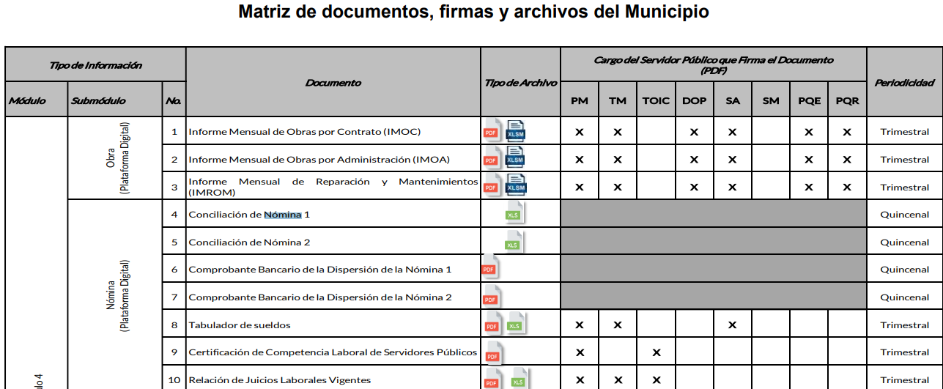

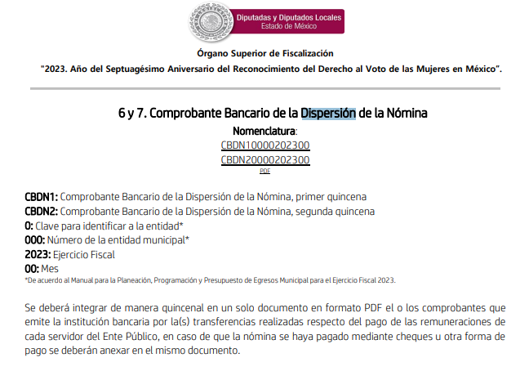

De lo anterior se concluye que la información al comprobante bancario de la dispersión de la nómina, obra en los archivos del **SUJETO OBLIGADO**, por lo que no es necesario emitir algún pronunciamiento o generar un documento ad hoc; por consiguiente, se acredita que el **SUJETO OBLIGADO**, debió haber entregado al Órgano Superior de Fiscalización del Estado de México, la información correspondiente al comprobante bancario de la dispersión de la nómina solicitada por la parte **RECURRENTE**.

Sin embargo, de la información antes ilustrada, no se advierte que esta dispersión de nómina se deba registrar el nombre del servidor público y cuenta origen de los recursos, sino únicamente se registra el importe o monto individual por empleado, fecha de la transacción, fecha de aplicación, referencia del empleado, concepto, tipo de cuenta, tipo de banco y resultado o estatus; máxime, que de una revisión de los formatos emitidos por las Instituciones Bancarias Banco Azteca y Banorte, por ser estos los bancos en donde el **SUJETO OBLIGADO** realizó su dispersión de nómina de la primera y segunda quincena de los meses de enero, febrero, marzo, abril, mayo y junio, todos del año 2023, conforme a lo entregado en respuesta, los cuales son:



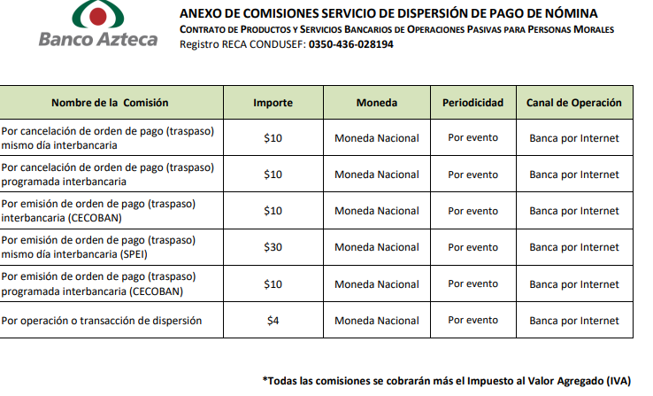

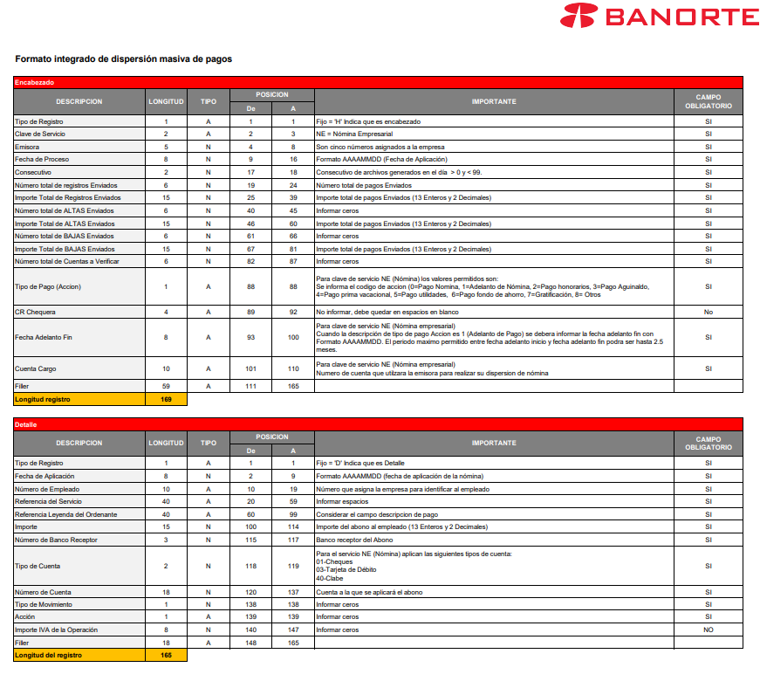

De igual forma no se advierte que la Institución Bancaria deba incluir el nombre de los servidores públicos y cuenta origen de los recursos, que se reportan en la dispersión de nómina, ya que en este documento los empleados son identificados por la institución bancaria con un número de referencia; razones por las cuales, no es procedente ordenar la dispersión de nómina solicitada por la parte **RECURRENTE**, en donde se incluya el nombre de los servidores públicos y cuenta origen de los recursos, ya que caso contrario se estaría obligando al **SUJETO OBLIGADO** procesar la información lo que contraviene lo señalado por el artículo 12 de la Ley de la Materia, que señala:

*“****Artículo 12.-*** *Quienes generen, recopilen, administren, manejen, procesen, archiven o conserven información pública serán responsables de la misma en los términos de las disposiciones jurídicas aplicables.*

***Los sujetos obligados sólo proporcionarán la información pública que se les requiera y que obre en sus archivos y en el estado en que ésta se encuentre****.* ***La obligación de proporcionar información no comprende el procesamiento de la misma, ni el presentarla conforme al interés del solicitante; no estarán obligados a generarla, resumirla, efectuar cálculos o practicar investigaciones.” (Sic)***

Es decir, todo Sujeto Obligado que genere, recopile, administre, procese, archive, posea o conserve información es responsables de la misma, teniendo a su vez la obligación de proporcionarla cuando se le requiera, sin necesidad de resumirla, efectuar procedimientos para obtenerla, calcular y practicar investigaciones; es decir, los Sujetos Obligados sólo se concretarán a proporcionar la información solicitada que tengan en su poder en el estado que se encuentran, sin necesidad de concretarse al interés o términos específicos del solicitante.

Lo que se robustece con el criterio 03-17, expuesto por el Instituto Nacional de Transparencia, Acceso a la Información y Protección de Datos Personales, que dice:

*“****No existe obligación de elaborar documentos ad hoc para atender las solicitudes de acceso a la información****. Los artículos 129 de la Ley General de Transparencia y Acceso a la Información Pública y 130, párrafo cuarto, de la Ley Federal de Transparencia y Acceso a la Información Pública, señalan que los sujetos obligados deberán otorgar acceso a los documentos que se encuentren en sus archivos o que estén obligados a documentar, de acuerdo con sus facultades, competencias o funciones, conforme a las características físicas de la información o del lugar donde se encuentre. Por lo anterior, los sujetos obligados deben garantizar el derecho de acceso a la información del particular, proporcionando la información con la que cuentan en el formato en que la misma obre en sus archivos; sin necesidad de elaborar documentos ad hoc para atender las solicitudes de información.*

*Resoluciones:*

*∙ RRA 0050/16. Instituto Nacional para la Evaluación de la Educación. 13 julio de 2016. Por unanimidad. Comisionado Ponente: Francisco Javier Acuña Llamas.*

*∙ RRA 0310/16. Instituto Nacional de Transparencia, Acceso a la Información y Protección de Datos Personales. 10 de agosto de 2016. Por unanimidad. Comisionada Ponente. Areli Cano Guadiana.*

*∙ RRA 1889/16. Secretaría de Hacienda y Crédito Público. 05 de octubre de 2016. Por unanimidad. Comisionada Ponente. Ximena Puente de la Mora.”(Sic)*

En este sentido, se reitera que el **SUJETO OBLIGADO** en respuesta hizo entrega de la dispersión de nómina tal como obra en sus archivos, como observa a continuación:

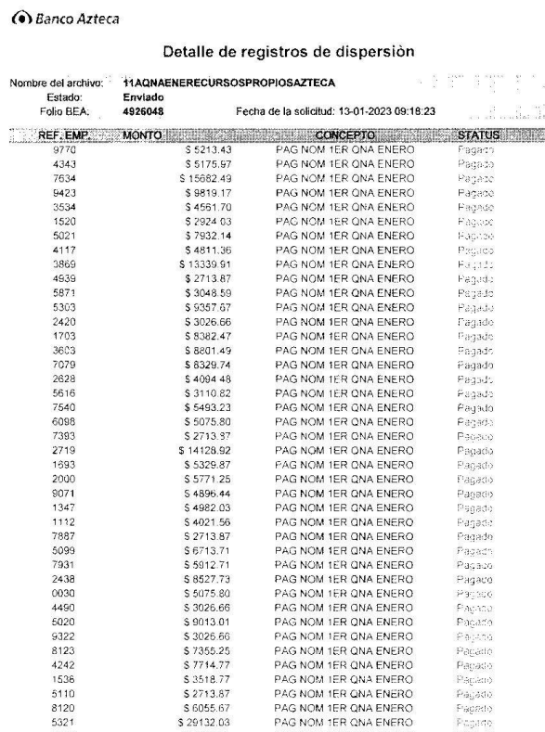



Ya que el área del **SUJETO OBLIGADO** que proporcionó la información es el área competente para conocer de la información en términos de lo señalado por los artículo 95 fracción IV la Ley Orgánica Municipal del Estado de México, que señala:

*Artículo 95.- Son atribuciones del tesorero municipal:*

*…*

*IV.* ***Llevar los registros contables, financieros y administrativos*** *de los ingresos,* ***egresos****, e inventarios.*

Lo que se robustece con lo señalado por el artículo 47 del Reglamento Orgánico Municipal de Zinacantepec 2022-2024, que señala:

*“Artículo 47. Además de las previstas en las disposiciones normativas y administrativas en la materia, la Tesorería Municipal tiene las siguientes funciones y atribuciones:*

*…*

*VI. Suscribir contratos y convenios para el cobro de ingresos ordinarios o que impliquen ingresos para el Ayuntamiento, en términos de la norma aplicable;*

*…*

*IX. Establecer los montos a cobrar por concepto de los arrendamientos de bienes inmuebles propiedad del Ayuntamiento, informando de ello al Ayuntamiento;*

*X. Proponer al Ayuntamiento, por conducto del Presidente Municipal, las políticas, estrategias y campañas para incrementar los ingresos de la Hacienda Pública Municipal;*

*XI. Emitir y controlar las formas numeradas y valoradas para la recaudación de los ingresos de la Hacienda Pública Municipal, así como para el pago de las obligaciones a cargo de la misma*

*XII. Consolidar los proyectos de presupuestos de ingresos y egresos de las diferentes áreas del Gobierno Municipal y someterlos al Cabildo para su aprobación;*

*…*

*XX. Habilitar y tener bajo su cargo las oficinas receptoras, unidades móviles y personal necesario para la recaudación dentro del territorio municipal;*

***XXI. Realizar la apertura de cuentas en instituciones bancarias e inversiones financieras del Ayuntamiento,*** *así como el registro de las firmas autorizadas de las cuentas mancomunadas;*

*…*

*XXIV. Aplicar el sistema de contabilidad gubernamental y las políticas para el registro contable y presupuestal de las operaciones financieras que realicen las áreas de la Administración Pública Municipal;*

*…*

*XXVIII. Proponer la liquidación, recaudación y fiscalización de las contribuciones en los términos de los ordenamientos jurídicos de la materia;*

*…*

*XXX. Realizar el cobro coactivo de accesorios, derivados del Convenio de Colaboración Administrativa para el pago de multas impuestas por autoridades federales no fiscales;*

***XXXI. Elaborar los estados financieros, informes trimestrales, cuenta pública y demás informes financieros que le soliciten las autoridades competentes, recabando las firmas necesarias…****” (Sic)*

Por último en cuanto al requerimiento en donde solicitó la parte **RECURRENTE**, el número de servidores públicos, de la información entregada en respuesta se puede advertir el número de servidores públicos que conforman la dispersión de nómina, la cual le corresponderá a la parte **RECURRENTE** realizar dicho cálculo, en razón de que el **SUJETO OBLIGADO**, no está constreñido a realizar cálculos conforme a lo señalado en el presente estudio.

Por otro lado, en cuanto el motivo de inconformidad en donde la parte **RECURRENTE**, señaló que la información entregada en respuesta es ilegible en páginas 121,123,127,129,131,135,137,138 y 143, efectivamente dichas páginas se aprecian ilegibles como se muestra a continuación de manera de ejemplo:



No así la página 138, como se observa a continuación:

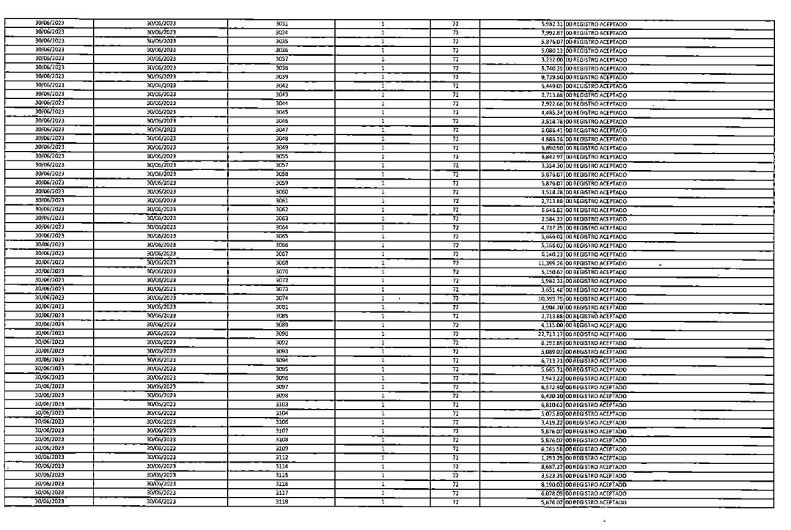

Sino la página que se aprecia ilegible es la 139, como se observa a continuación:



Bajo ese tenor no se pasa por alto que el hacer entrega de un documento cuya información se encuentre ilegible, deja en total incertidumbre al particular, violentando con su respuesta el Derecho de Acceso a la Información.

De tal suerte que al no proporcionar las documentales en una mejor calidad, se tiene que no se da cumplimiento a lo dispuesto por el artículo 11 de la Ley de Transparencia y Acceso a la Información Pública del Estado de México y Municipios, el cual dispone que en la generación, publicación y entrega de información se deberá garantizar que ésta sea accesible, actualizada, completa, congruente, confiable, verificable, veraz, integral, oportuna y expedita, sujeta a un claro régimen de excepciones que deberá estar definido y ser además legítima y estrictamente necesaria en una sociedad democrática, por lo que atenderá las necesidades del derecho de acceso a la información de toda persona, por lo tanto, para atender este requerimiento de información, deberá proporcionar las documentales que fueron entregadas en formato ilegible y deberán entregarse en un formato legible, es decir, en máxima resolución.

Es decir, la información documental que entregue el **SUJETO OBLIGADO** debe ser clara, entendible y legible, esto con la finalidad de que pueda ser verificada la información contenida en los documentos proporcionados, ya que de lo contrario se incumple el principio de accesibilidad, lo que constituye una restricción indirecta al Derecho de Acceso a la Información Pública.

Sirve de apoyo a lo anterior como criterio orientador la tesis número II. 1°. C.T. 55 C, publicada en el Semanario Judicial de la Federación y su Gaceta bajo el número de3 registro 201,412, que a la letra dice:

*“COTEJO DE COPIAS FOTOSTÁTICAS ILEGIBLES. AL NO SER POSIBLE CONSTATAR SU AUTENTICIDAD ES INÚTIL E INTRASCENDENTE SU PERFECCIONAMIENTO, POR LO QUE LA JUNTA ESTÁ IMPEDIDA PARA ORDENAR SU DESAHOGO. Cuando alguna de las partes en el juicio laboral ofrece como prueba algún documento en copia fotostática y su perfeccionamiento por medio del cotejo con su original, la Junta estará impedida para ordenar su desahogo, si el texto de esas reproducciones fotostáticas es ilegible en alguna de sus partes, toda vez que el actuario no podrá constatar, a través de sus sentidos, si concuerdan o no las copias aportadas al sumario con sus originales, pues no es posible que en caso de que la parte legible de esas reproducciones resulte igual que sus originales y, que por ese hecho, considerara lo mismo respecto de la otra parte a la que no puede dar lectura, dado que es ilegible; por tanto, al ser imposible constatar su autenticidad por medio del citado perfeccionamiento, dicha probanza se torna inútil e intrascendente, conforme al artículo 779 de la Ley Federal del Trabajo.”(Sic)*

En conclusión, el **SUJETO OBLIGADO** al momento en que dé respuesta a cualquier solicitud de acceso a la información deberá revisar y verificar que la documentación que remitió en su respuesta y que resultó ilegible o indebidamente escaneada, sea entregada de manera adecuada, para que este Instituto tenga por satisfecho el derecho de acceso a la información ejercido por la parte **RECURRENTE**.

De ahí que, el **SUJETO OBLIGADO** tendrá que valorar y revisar que documentación se remitió en respuesta y que no es accesible para que se pueda verificar la información contenida en el documento y remitir dicha documentación de manera clara y legible, que permita apreciar el contenido de los documentos.

Razones por las cuales, lo procedente es ordenar al **SUJETO OBLIGADO** entregue las páginas 121, 123, 127, 129, 131, 135, 137,139 y 143 de las dispersión de nómina entregada en respuesta de manera legible.

Así, con fundamento en lo prescrito en los artículos 5 párrafos trigésimo segundo, trigésimo tercero y trigésimo cuarto de la Constitución Política del Estado Libre y Soberano de México; 2, fracción II; 29, 36 fracciones I y II; 176, 178, 181, 185 y 186 fracción II de la Ley de Transparencia y Acceso a la Información Pública del Estado de México y Municipios, este Pleno:

1. **R E S U E L V E:**

**Primero.** Resultan fundados los motivos de inconformidad hechos valer por el **RECURRENTE** en el Recurso de Revisión **04889/INFOEM/IP/RR/2023;** por lo que, en términos del considerando **Cuarto** de esta resolución, se **MODIFICA** la respuesta emitida por el **SUJETO OBLIGADO**.

**Segundo.** Se **ORDENA** al **SUJETO OBLIGADO** a que,en términos de los Considerandos Cuarto, haga entrega vía SAIMEX, de lo siguiente:

* Las páginas 121, 123, 127, 129, 131, 135, 137,139 y 143 de la dispersión de nómina entregada en respuesta, de manera legible.

**Tercero. Notifíquese,** vía **SAIMEX**, al Titular de la Unidad de Transparencia del **Sujeto Obligado,** la presente resolución para que conforme a los artículos 186, último párrafo y 189, párrafo segundo y 194 de la Ley de Transparencia y Acceso a la Información Pública del Estado de México y Municipios;  dé cumplimiento a lo ordenado dentro del plazo de diez días hábiles, e informe a este Instituto en un plazo de tres días hábiles siguientes sobre el cumplimiento dado a la presente, y, se le apercibe que en caso de negarse a cumplir la presente resolución o hacerlo de manera parcial, se le impondrá una medida de apremio de conformidad con lo previsto en los artículos 198, 200, fracción III; 214, 215 y 216 de la Ley  de Transparencia y Acceso a la Información Pública del Estado de México y Municipios.

**Cuarto.** Notifíquese, vía **SAIMEX**, a la parte **RECURRENTE** la presente resolución, así como, que de conformidad con lo establecido en el artículo 196 de la Ley de Transparencia y Acceso a la Información Pública del Estado de México y Municipios, en caso de que considere que le causa algún perjuicio podrá impugnarla vía Juicio de Amparo en los términos de las leyes aplicables.

**Quinto.** De conformidad con el artículo 198 de la Ley de Transparencia y Acceso a la Información Pública del Estado de México y Municipios, de considerarlo procedente, el **SUJETO OBLIGADO** de manera fundada y motivada, podrá solicitar una ampliación de plazo para el cumplimiento de la presente resolución.

ASÍ LO RESUELVE, POR UNANIMIDAD DE VOTOS, EL PLENO DEL INSTITUTO DE TRANSPARENCIA, ACCESO A LA INFORMACIÓN PÚBLICA Y PROTECCIÓN DE DATOS PERSONALES DEL ESTADO DE MÉXICO Y MUNICIPIOS, CONFORMADO POR LOS COMISIONADOS JOSÉ MARTÍNEZ VILCHIS, MARÍA DEL ROSARIO MEJÍA AYALA, SHARON CRISTINA MORALES MARTÍNEZ, LUIS GUSTAVO PARRA NORIEGA Y GUADALUPE RAMÍREZ PEÑA; EN LA QUINTA SESIÓN ORDINARIA CELEBRADA EL CATORCE DE FEBRERO DE DOS MIL VEINTICUATRO, ANTE EL SECRETARIO TÉCNICO DEL PLENO ALEXIS TAPIA RAMÍREZ.